}

Guía1. Definición Proyecto APT
Asignatura Capstone

- PARTE I
1. Antecedentes Personales
A continuación, se presenta una tabla en la que debes completar la información solicitada.

Carrera | Ingeniería en Informática
Sede | Viña del Mar

Nombre estudiante | Hugo Rubilar
Rut | 17.141.745-7

Nombre estudiante | Jaime Maureira
Rut | 13.995.135-2

Nombre estudiante | Mario Demartini
Rut | 21.378.639-3

Nombre estudiante | Francisco Ormeño
Rut | 17.995.532-6

2. Descripción Proyecto APT
En la descripción debes señalar brevemente el nombre de tu proyecto APT y las competencias del perfil de egreso que vas a poner en práctica. Si en tu carrera están definidas las áreas de desempeño, también menciona a qué áreas de desempeño está vinculado el proyecto.

Nombre del proyecto | SIGIOP -MOP Sistema de Gestión de Información Operacional para el Ministerio de Obras Públicas y Vialidad.
Área (s) de desempeño(s) | Las principales áreas de desempeño involucradas en el proyecto corresponden al desarrollo de software, arquitectura de sistemas, bases de datos, cloud, seguridad informática, integración de servicios, geolocalización, automatización, analítica de datos y gestión de proyectos TI. Estas áreas se integran para desarrollar una solución tecnológica orientada a optimizar el proceso de inspección y gestión de edificios patrimoniales del MOP.
Competencias | El proyecto permite aplicar competencias técnicas, de gestión y transversales propias de Ingeniería Informática, integrando desarrollo de software, arquitectura de sistemas, bases de datos, seguridad, servicios en la nube, geolocalización, automatización y analítica de datos. A su vez, requiere levantamiento de requerimientos, planificación, documentación, trabajo colaborativo y resolución de problemas para desarrollar una solución orientada a optimizar el proceso de inspección de edificios patrimoniales a cargo del MOP.

3. Fundamentación Proyecto APT
A continuación, se presentan distintos campos que debes completar con la información solicitada. Esta sección busca que describas en detalle tu proyecto y justifiques su relevancia y pertinencia.

Relevancia del proyecto APT | El proyecto SIGIOP-MOP aborda una problemática real del Ministerio de Obras Públicas relacionada con los procesos de levantamiento, registro y gestión de información, los cuales actualmente se apoyan principalmente en formularios y planillas de cálculo. Esta modalidad puede generar dispersión de antecedentes, duplicidad de trabajo, menor trazabilidad y dificultades para consultar, consolidar y visualizar oportunamente la información necesaria para la gestión.  La relevancia del proyecto radica en la oportunidad de digitalizar y centralizar progresivamente estos procesos, permitiendo disponer de una plataforma que facilite el trabajo de los profesionales involucrados y mejore el acceso a los antecedentes asociados a los edificios e inspecciones gestionadas por el MOP. De esta forma, se busca disminuir tareas manuales, mejorar la disponibilidad de la información y mantener un historial organizado y trazable de los registros realizados.  El aporte de valor esperado consiste en disponer de una solución informática que facilite el registro, consulta, seguimiento y trazabilidad de la información, incorporando además capacidades de visualización territorial que apoyen el análisis y la toma de decisiones. El alcance funcional definitivo será establecido mediante el levantamiento, validación y priorización de requerimientos junto con la contraparte del MOP.
Descripción del Proyecto APT | SIGIOP-MOP será una solución informática desarrollada de manera incremental, orientada a digitalizar y sistematizar los procesos definidos y validados junto con el Ministerio de Obras Públicas. La solución contempla la centralización de registros, la gestión de usuarios, roles y permisos, la captura y consulta de información, el seguimiento de inspecciones y la trazabilidad de los antecedentes asociados a los inmuebles gestionados.  Como núcleo del Producto Mínimo Viable (MVP), el sistema incorporará funcionalidades de georreferenciación territorial, permitiendo visualizar en un mapa los edificios o inmuebles asociados al proceso de inspección, identificar su ubicación mediante marcadores geográficos, consultar su dirección y facilitar al usuario información para acceder o desplazarse hasta el lugar de inspección. Desde cada inmueble georreferenciado será posible acceder a su información y asociar los registros correspondientes a las inspecciones realizadas.  La solución incorporará además formularios web y móviles, evidencias fotográficas, fichas técnicas, historial y trazabilidad de inspecciones, dashboards, generación de reportes, automatización de procesos e integración de funcionalidades apoyadas por inteligencia artificial. Estas capacidades forman parte del alcance funcional validado con la contraparte del MOP y serán desarrolladas progresivamente de acuerdo con la planificación del proyecto.
Pertinencia del proyecto con el perfil de egreso | El proyecto SIGIOP-MOP se relaciona directamente con el perfil de egreso de Ingeniería en Informática, ya que aborda una problemática organizacional real y requiere transformarla en una solución tecnológica mediante el levantamiento de requerimientos, análisis, diseño, desarrollo, integración, pruebas y documentación de un sistema informático.  Durante su desarrollo se aplicarán competencias asociadas a la gestión de proyectos informáticos, arquitectura y desarrollo de software, modelamiento y gestión de datos, integración de servicios, seguridad y control de acceso, georreferenciación, servicios en la nube y aseguramiento de la calidad. Estas competencias se materializan en el desarrollo de una aplicación móvil y una plataforma web, un backend de servicios, gestión de usuarios y permisos, almacenamiento de información estructurada y evidencias digitales, integración con servicios de mapas y mecanismos de trazabilidad y análisis de la información.  El proyecto permite además integrar distintas áreas de la Ingeniería Informática en una solución aplicada a un contexto institucional real, considerando aspectos técnicos, de gestión, seguridad, usabilidad, mantenibilidad y escalabilidad.
Relación con los intereses profesionales | El proyecto SIGIOP-MOP se relaciona directamente con los intereses profesionales del equipo, ya que permite aplicar y profundizar conocimientos adquiridos durante la carrera de Ingeniería en Informática en el desarrollo de una solución para un contexto institucional real. Su ejecución permitirá fortalecer competencias e intereses asociados al desarrollo de aplicaciones móviles y web, arquitectura de software, bases de datos, gestión y análisis de información, servicios en la nube, georreferenciación, automatización de procesos, inteligencia artificial y gestión de proyectos tecnológicos.  Asimismo, el desarrollo de la solución permitirá trabajar con tecnologías y metodologías utilizadas en entornos profesionales, abordando aspectos como la integración entre frontend y backend, consumo de servicios externos, gestión de usuarios y permisos, almacenamiento de información estructurada y evidencias digitales, visualización territorial mediante mapas y generación de reportes y dashboards.  La colaboración directa con el Ministerio de Obras Públicas permitirá además adquirir experiencia en actividades propias del ejercicio profesional, tales como el levantamiento y priorización de requerimientos, comunicación con usuarios y stakeholders, diseño de soluciones, desarrollo incremental, validación, pruebas e implementación de sistemas informáticos, contribuyendo al fortalecimiento de las capacidades técnicas, de gestión y trabajo colaborativo de los integrantes del equipo.
Factibilidad de desarrollo del Proyecto APT | El proyecto es factible de desarrollar dentro del semestre mediante un enfoque incremental y la priorización de un MVP. El Capstone contempla 18 semanas, desde el 10 de agosto de 2026, y el equipo está conformado por Hugo Rubilar, Jaime Maureira, Mario Demartini y Francisco Ormeño. Se utilizarán herramientas de desarrollo y colaboración preferentemente gratuitas o con planes gratuitos, control de versiones mediante Git y una metodología ágil.  Facilitadores: existencia de una contraparte real del MOP, reuniones de levantamiento y validación, trabajo colaborativo del equipo y disponibilidad de tecnologías abiertas/gratuitas. Riesgos: cambios de requerimientos, restricciones institucionales de seguridad o almacenamiento, conectividad en terreno, volumen de datos/fotografías y disponibilidad de las contrapartes. Estos riesgos se mitigan mediante validaciones periódicas, priorización del backlog, arquitectura modular y control de cambios.

- PARTE II
4. Objetivos
En este apartado debes definir objetivos generales y específicos del Proyecto APT. Es importante aclarar que los objetivos se deben plantear en forma clara, concisa y sin dar mayores explicaciones, es decir, deben entenderse por sí solos. Se sugiere redactarlos utilizando un verbo en infinitivo, pues ello obliga a precisar acciones concretas.

Objetivo general | Diseñar, desarrollar y validar una solución informática modular para digitalizar, centralizar y facilitar la gestión y trazabilidad de información del proceso de diagnóstico y evaluación de condición de la infraestructura institucional de la Dirección de Vialidad del Ministerio de Obras Públicas, mediante un desarrollo incremental y validaciones periódicas con sus usuarios y stakeholders.
Objetivos específicos | 1. Levantar y validar con el MOP los procesos, usuarios, datos, restricciones y requerimientos funcionales y no funcionales del proyecto.  2. Diseñar la arquitectura, el modelo de datos y la experiencia de usuario de la solución de acuerdo con los requerimientos priorizados.  3. Desarrollar e integrar un MVP funcional que implemente el visor georreferenciado nacional, la ficha de evaluación digital en terreno, el cálculo del Índice de Condición de Infraestructura (ICI) y la hoja de vida digital de los inmuebles, permitiendo gestionar los antecedentes de infraestructura de manera centralizada y trazable. evidencias y corrigiendo las incidencias detectadas.  5. Entregar una solución informática validada e incrementalmente evolucionada a la contraparte del MOP, garantizando que el producto final cumpla con los criterios de calidad, operatividad y requerimientos funcionales acordados.  6. Documentar técnicamente la solución, su despliegue, uso, decisiones de diseño y resultados obtenidos.

5. Metodología
En el siguiente apartado deberás describir la metodología, propia de tu disciplina, que utilizarás para resolver el proyecto APT antes descrito, incluyendo las etapas y métodos de trabajo.

Descripción de la Metodología
Se utilizará Kanban como marco principal de trabajo ágil, complementado con un tablero Kanban para visualizar el flujo de tareas. El proyecto comenzará con un Sprint 0 orientado al levantamiento, organización, definición del alcance y preparación técnica. A partir de los requerimientos validados con el MOP se construirá y priorizará un Product Backlog con historias de usuario y criterios de aceptación.
El desarrollo se realizará de forma incremental mediante sprints, incorporando planificación, construcción, revisión, pruebas y retrospectiva. Los incrementos relevantes serán demostrados y validados periódicamente con la contraparte del MOP, registrando acuerdos, cambios y evidencias en actas y en el repositorio Git.
Roles iniciales: Hugo Rubilar actuará como Líder de Proyecto / Product Owner / Coordinador de Stakeholders, centralizando la comunicación entre MOP, universidad y equipo, además de mantener la visión y priorización del producto. Jaime Maureira, Mario Demartini y Francisco Ormeño participarán como integrantes del equipo de desarrollo, con responsabilidades técnicas que serán distribuidas y ajustadas según fortalezas, backlog y necesidades de cada sprint. Todo el equipo participará en el desarrollo, pruebas, documentación, control de versiones y defensa técnica del producto.

6. Evidencias
A continuación, describe qué evidencias serán evaluadas en el informe de avance y en el informe final de tu proyecto APT. Estas evidencias deben ser acordadas con tu docente. Se entenderá por evidencia los productos que se desarrollen durante el proyecto y cuyo propósito sea visibilizar o documentar cómo se ha implementado el trabajo.

Tipo de evidencia  (avance o final) | Nombre de la evidencia | Descripción | Justificación
Avance | Actas y matriz de requerimientos | Registro de reuniones con MOP, necesidades levantadas, decisiones, pendientes y trazabilidad hacia requerimientos/historias de usuario. | Demuestra que el alcance se origina en un levantamiento real y que existe validación con stakeholders.
Avance | Product Backlog y evidencias Kanban | Product Vision, historias de usuario, criterios de aceptación, priorización, Sprint Backlogs y retrospectivas. | Evidencia planificación, gestión ágil y evolución controlada del proyecto.
Avance | Repositorio Git y documentación técnica | Commits, ramas, versiones, documentación, diagramas, modelo de datos y evidencias de desarrollo. | Permite verificar el trabajo progresivo, la colaboración y la trazabilidad técnica.
Avance | Prototipos e incrementos funcionales | Capturas, demostraciones y versiones parciales de los módulos desarrollados y validados. | Permite comprobar la construcción incremental y recibir retroalimentación temprana.
Final | MVP funcional SIGIOP-MOP | Versión estable del sistema con las funcionalidades comprometidas y validadas dentro del alcance final. | Demuestra el cumplimiento de los objetivos técnicos y funcionales del proyecto.
Final | Pruebas y resultados de validación | Casos de prueba, resultados, incidencias, correcciones y validaciones realizadas con usuarios/contraparte. | Acredita calidad, funcionamiento y correspondencia con los requerimientos.
Final | Manual técnico, despliegue y manual de uso | Documentación de arquitectura, datos, instalación/despliegue, operación y uso del sistema. | Facilita continuidad, mantenibilidad y transferencia de la solución.

7. Plan de Trabajo
En la siguiente tabla define la planificación de tu Proyecto APT de acuerdo a lo requerido.

Plan de Trabajo Proyecto APT
Competencia o unidades de competencias | Nombre de Actividades/Tareas | Descripción Actividades/Tareas | Recursos | Duración de la actividad | Responsable | Observaciones
Gestión de proyectos informáticos | Levantamiento y validación | Realizar reuniones con MOP, documentar proceso, usuarios, restricciones y requerimientos. | Pauta, actas, reuniones, repositorio documental | Semanas 1-3 | Hugo + equipo | Primera reunión MOP: 17-08-2026. Requerimientos sujetos a validación.
Gestión de proyectos informáticos | Definición y priorización | Definir alcance MVP, Product Vision, historias de usuario, criterios de aceptación y Product Backlog. | GitHub Projects/Kanban, documentación | Semanas 2-4 | Hugo + equipo | Cambios de alcance se gestionarán mediante backlog y actas.
Diseño y gestión de datos / software | Diseño de solución | Definir arquitectura, modelo de datos, reglas de negocio, flujos y prototipos. | Herramientas de diagramación, repositorio, prototipado | Semanas 3-5 | Equipo de desarrollo | Arquitectura definitiva depende de restricciones MOP.
Construcción e integración de software | Construcción del MVP | Implementar iterativamente autenticación, captura, gestión, consulta y demás funcionalidades priorizadas. | IDE, Git, framework web, BD, APIs | Semanas 5-13 | Equipo de desarrollo | Funcionalidades específicas se ajustarán tras levantamiento.
Pruebas y validación | Aseguramiento de calidad | Diseñar y ejecutar pruebas funcionales, integración, permisos/seguridad y usabilidad; registrar incidencias. | Casos de prueba, Git, ambiente de pruebas | Semanas 6-14 | Equipo de desarrollo | Pruebas continuas por incremento.
Gestión / validación | Validaciones periódicas MOP | Demostrar incrementos, recopilar retroalimentación y ajustar backlog/producto. | Reuniones, actas, demos | Semanas 5-15 | Hugo + equipo | Frecuencia exacta a acordar con contraparte.
Documentación e implantación | Estabilización y documentación | Corregir incidencias, preparar despliegue, manual técnico, manual de uso y versión estable. | Repositorio, Docker/despliegue, documentación | Semanas 12-15 | Equipo de desarrollo | Depende de plataforma final autorizada.
Comunicación técnica | Preparación de cierre y defensa | Consolidar evidencias, demo, resultados y dominio técnico del proyecto. | Git, presentación, documentación | Semanas 15-17 | Todo el equipo | Todos deben conocer y defender técnicamente el producto.

8. Carta Gantt
Busca un formato de Carta Gantt que te acomode y organiza en este las actividades planificadas en el punto anterior considerando el periodo asignado para el desarrollo de tu Proyecto APT. Debes mantener la temporalidad del periodo académico en el desarrollo de las tres fases que contempla la Asignatura de Portafolio de Título.

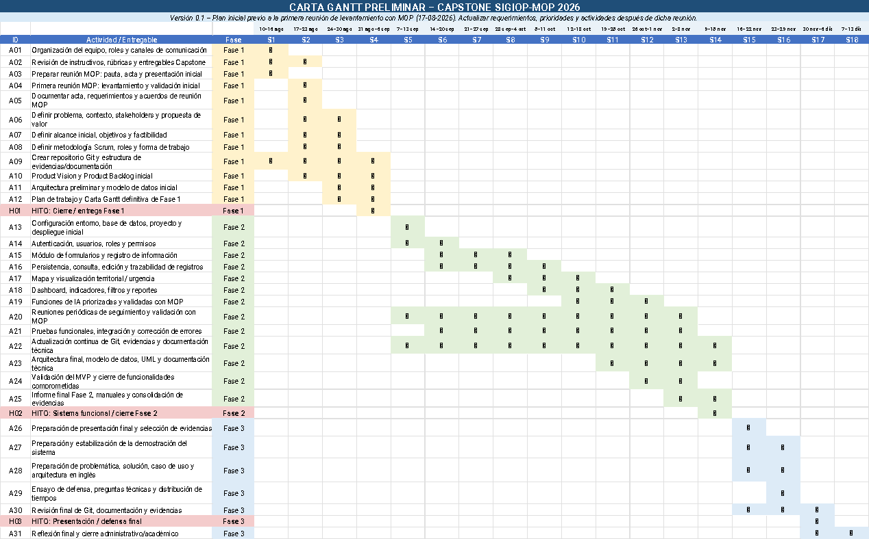

En caso de que el Proyecto APT sea grupal, en esta columna deben indicar el nombre de los responsables de cada tarea o actividad. Esto posteriormente permitirá diferenciar la evaluación por cada integrante.

